Министерство образования Республики Беларусь

Учреждение образования

БелорусскиЙ государственный университет

информатики и радиоэлектроники

Факультет компьютерных систем и сетей

Кафедра программного обеспечения информационных технологий

# оТЧЁТ

ПО ЛАБОРАТОРНОЙ РАБОТЕ №1

Перестановочные и подстановочные алгоритмы шифрования

|  |  |
| --- | --- |
| Выполнил  студент гр. 151003  Денисова Е. А. | Проверила  Болтак С. В. |

Минск, 2023

## Вариант 1

#### Метод «железнодорожной изгороди», текст на английском языке

*Тест 1*

Исходный текст: phыфilo3983sop|||hy<<<<< (philosophy)

Ключ: L5) (5)

p h

h p y

i o

l s

o

Результат: phhpyiolso

Шифрование/дешифрование:

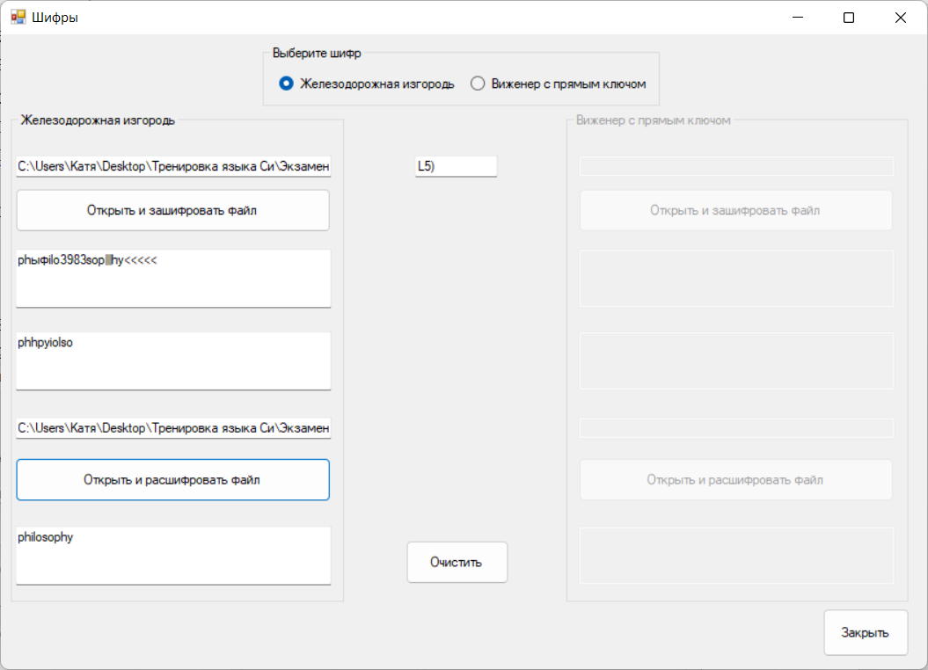

*Тест 2*

Исходный текст: tr435akуфtor34…БББist (traktorist)

Ключ: 4)(фкrt

t r

r o i

a t s

k t

Результат: trroiatskt

Шифрование/дешифрование:

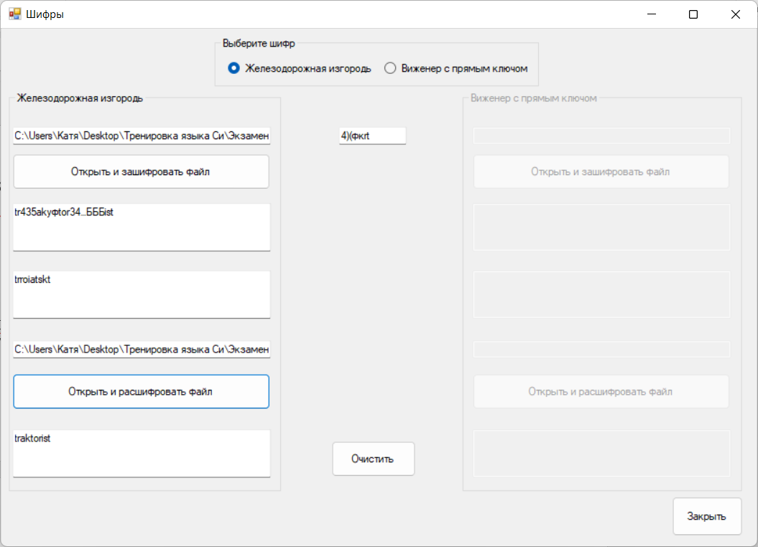

*Тест 3*

Исходный текст: 1l$enЩovo@ (lenovo)

Ключ: 1

lenovo

Результат: lenovo

Шифрование/дешифрование:

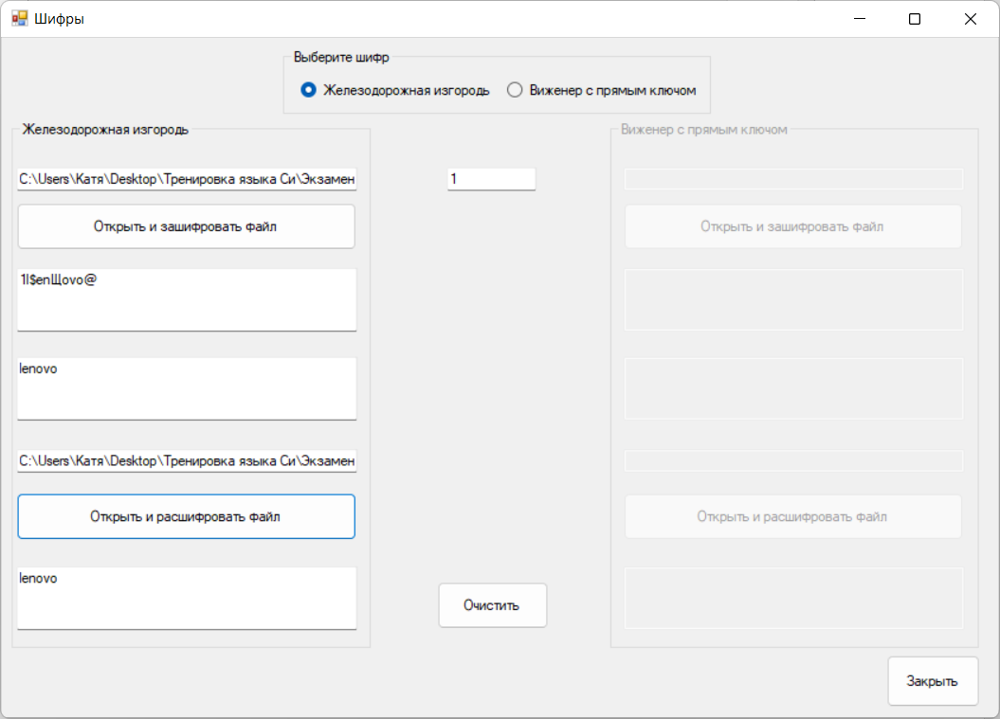

*Тест 4*

Исходный текст: =keЦy& (key)

Ключ: 6

k

e

y

Результат: key

Шифрование/дешифрование:

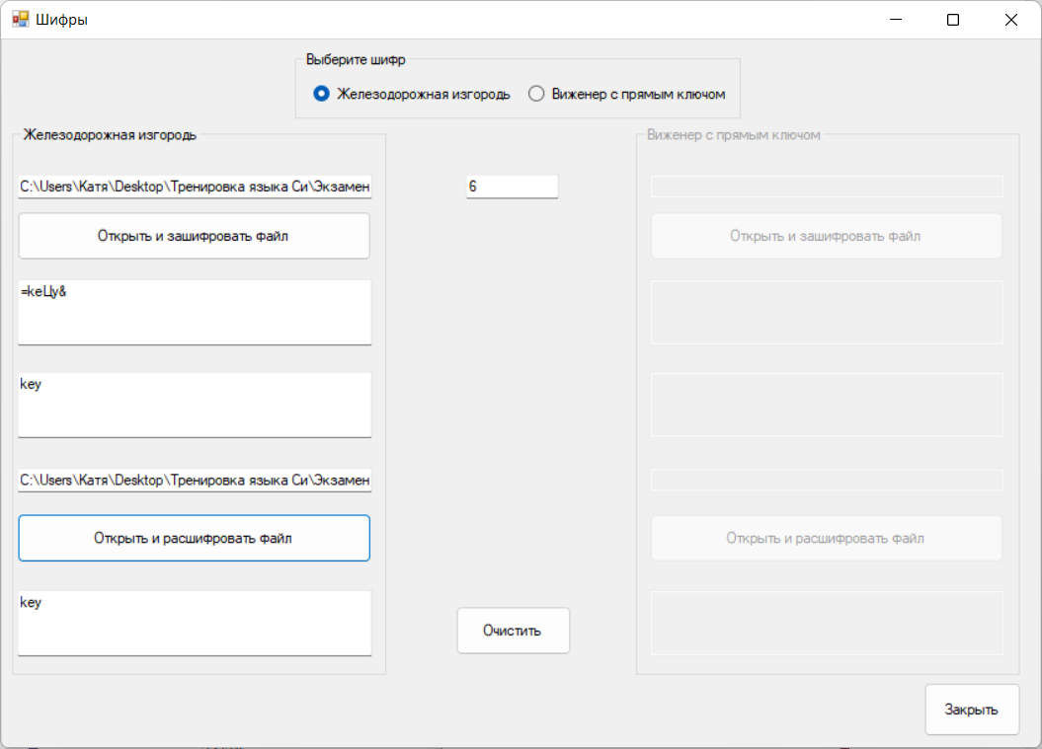

*Тест 5*

Исходный текст: =keЦk& (kek)

Ключ: W?ё (не содержит цифру)

Результат:

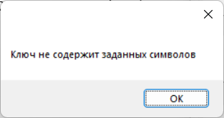

*Тест 6*

Исходный текст: я катя 123456789 () ... \\\

Ключ: 4

Результат:

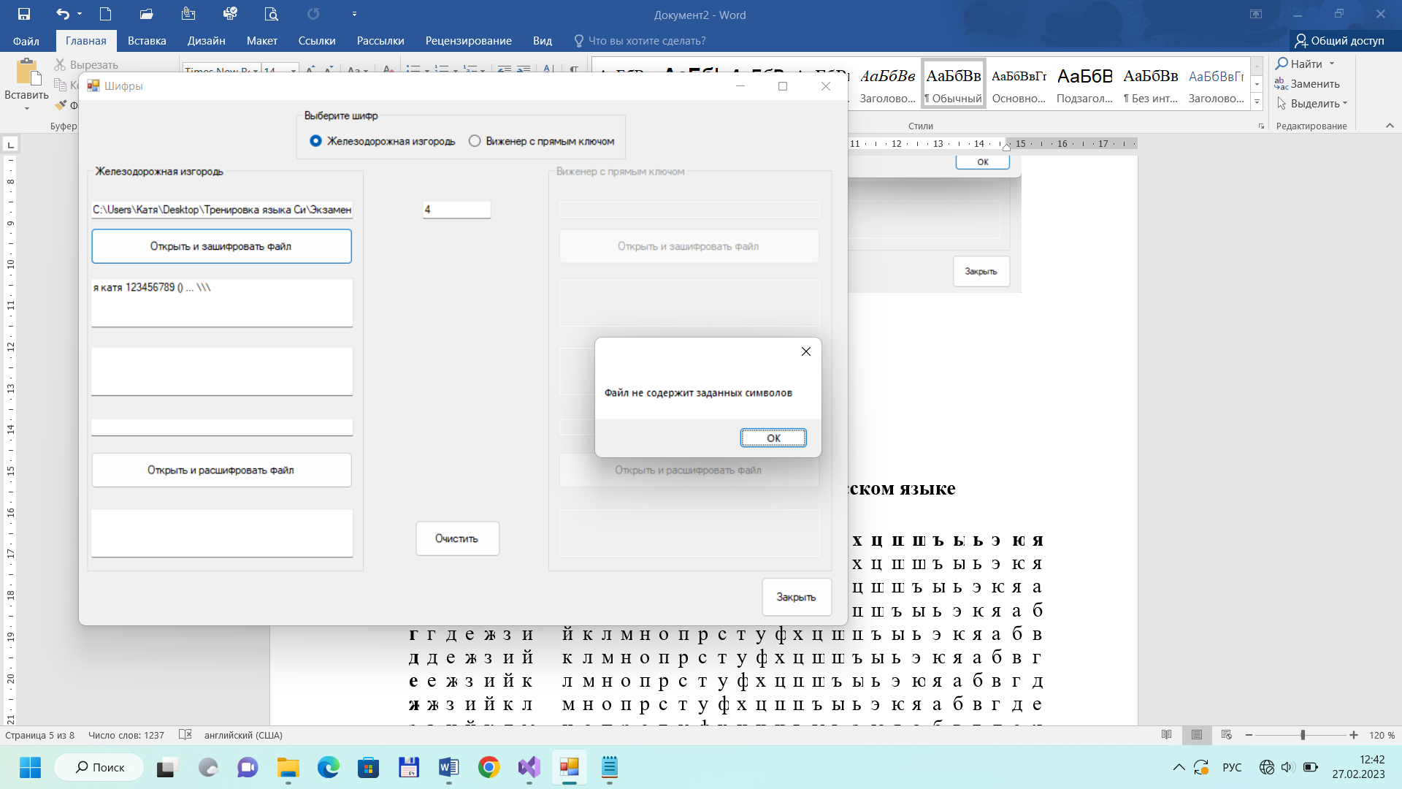

#### Алгоритм Виженера, прямой ключ, текст на русском языке

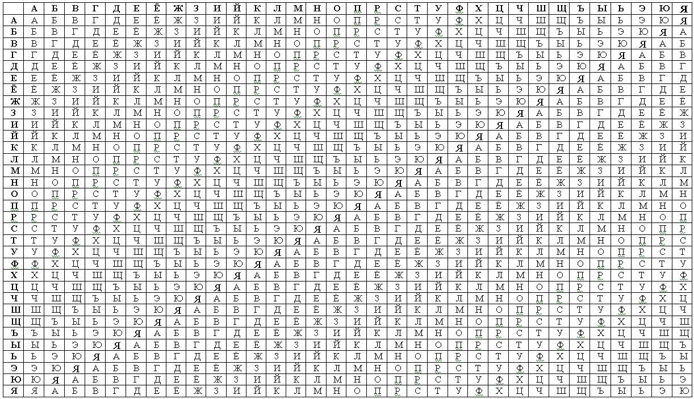

*Тест 1*

Исходный текст: 2мат+ема=тикаF (математика)

Ключ: Sключr (ключ)

М = математика

К = ключключкл

С = члрьчлрахл

Шифрование/дешифрование:

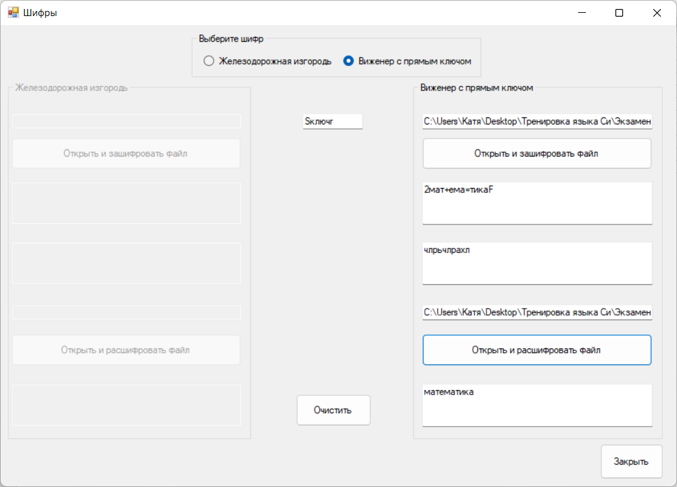

*Тест 2*

Исходный текст: Wёж&наел0ся) (ежнаелся)

Ключ: еда

М = ежнаелся

К = едаедаед

С = ккнеилцг

Шифрование/дешифрование:

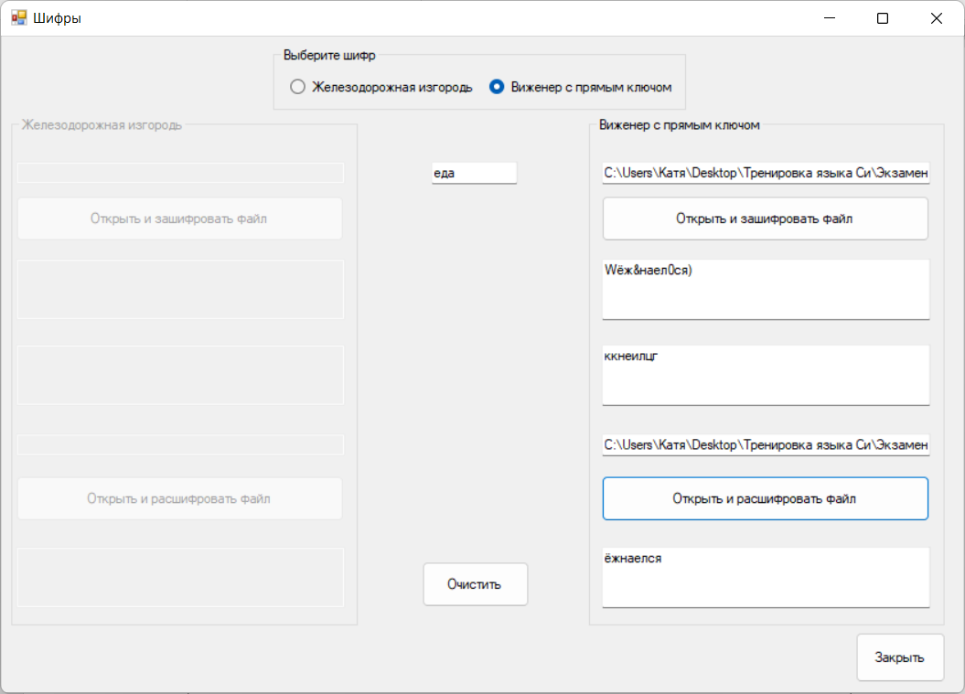

*Тест 3*

Исходный текст: Wёж&наел0ся)

Ключ: 444kdc)( (не содержит букв русского алфавита)

Результат:

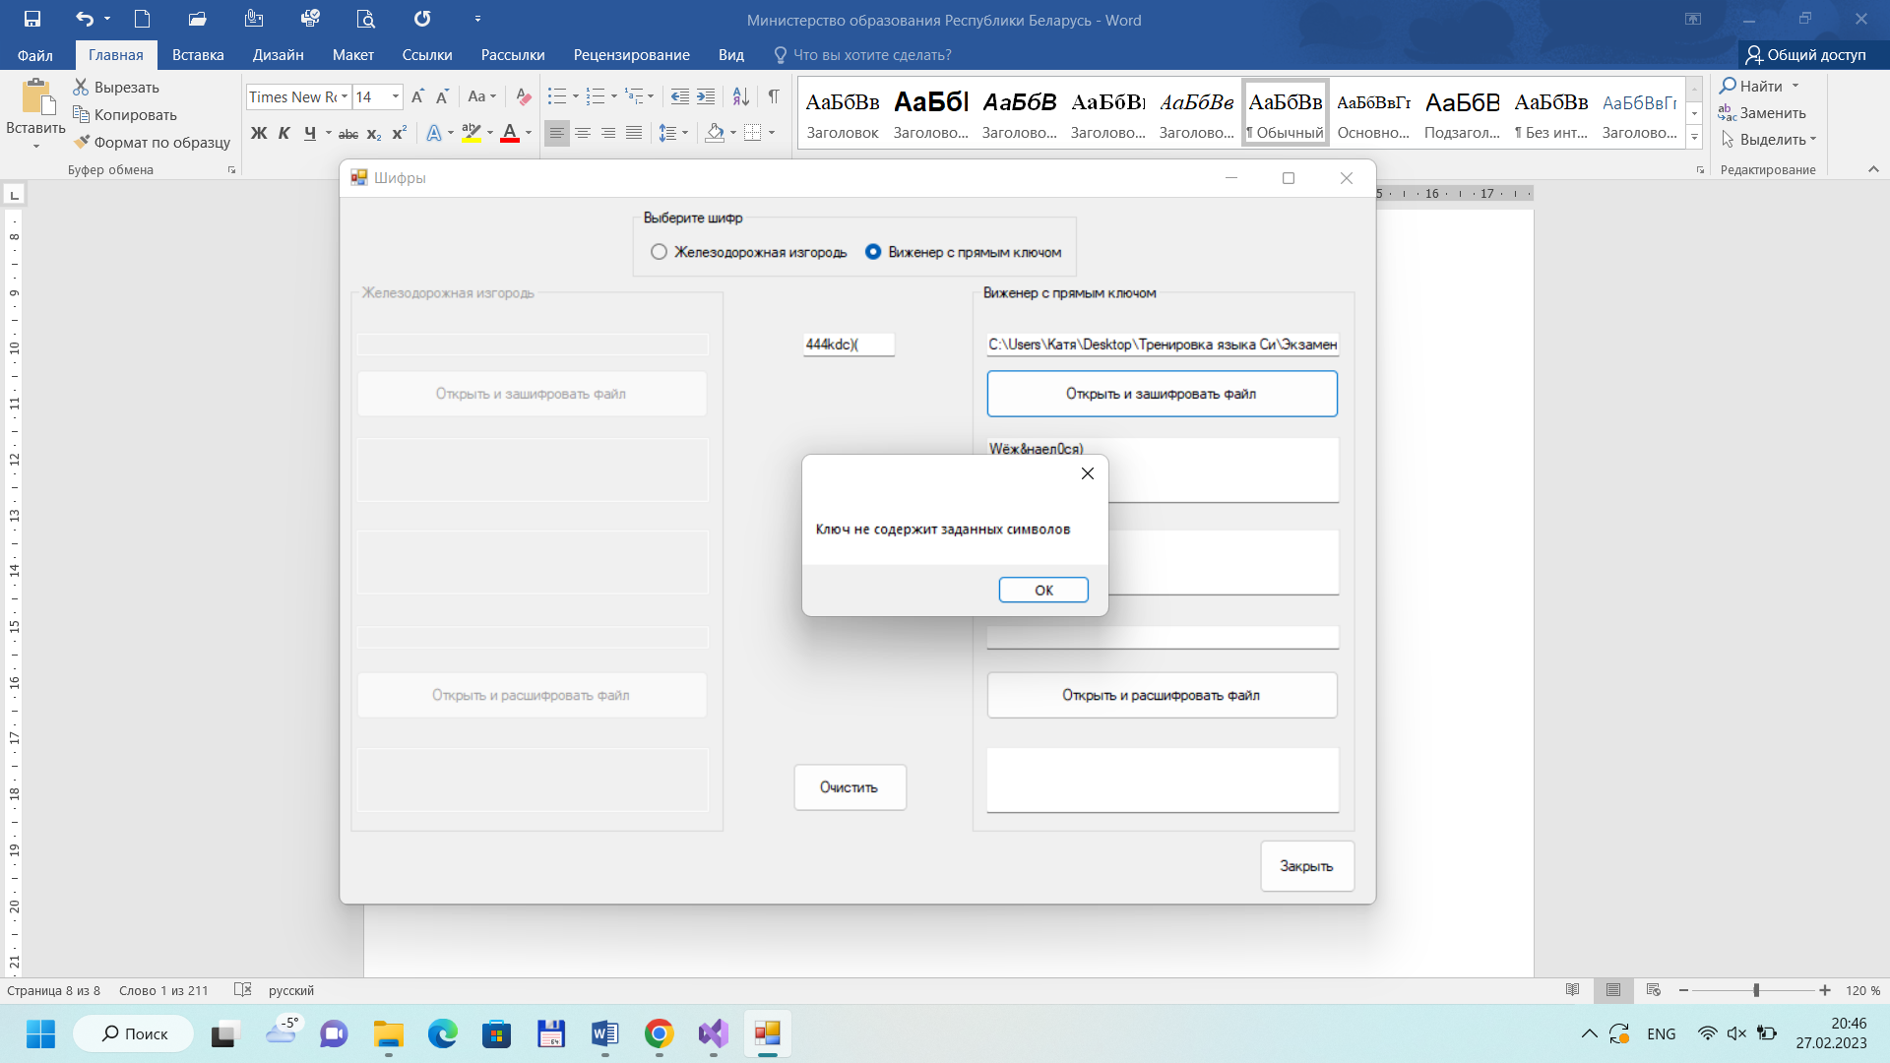

*Тест 3*

Исходный текст: abcdefg12345))))))

Ключ: катя

Результат:

